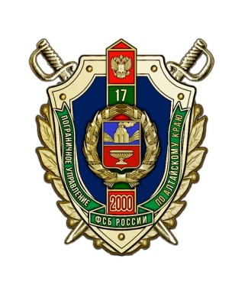

Пограничное управление ФСБ России по Алтайскому краю

656067, г. Барнаул, ул. Власихинская, д. 184

телефон пресс-службы (3852) 46-57-93

e-mail пресс-службы: pressa_22ak@mail.ru

e-mail Управления: pu.altaikrai2@fsb.ru

«телефон доверия» (3852) 46-58-43

рег. № В/17/1-896 от 06.07. 2023

**Информационное сообщение**

|  |
| --- |
| При использовании информации ссылка на пресс-службу Пограничного управления ФСБ России  по Алтайскому краю обязательна |

Подвиг пограничников 12-й заставы

13 июля исполняется 30 лет, когда произошло одно из самых трагических событий в истории современных пограничных органов.

В этот день 1993 года, в десятки раз превосходящая по численности российских пограничников группа боевиков совершила нападение на 12-ю пограничную заставу «Саригор» 117-го Московского пограничного отряда.

После развала Советского Союза на таджикско-афганской границе осталась оперативная группировка войск Краснознамённого Среднеазиатского пограничного округа КГБ СССР, на базе которой в сентябре 1992 года была создана Группа Пограничных войск России в Республике Таджикистан. В это же время в Таджикистане начали происходить сложные внутриполитические, межнациональные и межрегиональные процессы, которые переросли в гражданскую войну. Осложнилась обстановка и на таджикско-афганской границе. Тем не менее, российские пограничники, по просьбе политического руководства Таджикистана, продолжали нести службу по охране таджикско-афганской границы, отражая ежедневные нападения вооруженных бандгрупп.

Начиная с весны 1993 года, боевики таджикской оппозиции при поддержке афганских моджахедов неоднократно пытались совершить прорыв границы. Только на участке 117 Московского пограничного отряда пограничные наряды, заставы и посты 356 раз подвергались обстрелам.

Основной целью оппозиции, поддерживаемой моджахедами, являлась реализация замыслов «Правительства Республики Таджикистан в изгнании», ускорение процесса вывода российского воинского контингента из Республики Таджикистан, и в дальнейшем - свержение законного правительства республики. Для осуществления этой цели бандподпольем планировалось осуществить прорыв таджикско-афганской границы на участке 12-й пограничной заставы, с выходом на Кулябское направление.

Для захвата и уничтожения 12-й пограничной заставы «Саригор» Московского пограничного отряда привлекалось до 400 боевиков под общим командованием командира 55-й пехотной дивизии Исламской Республики Афганистан Кази Кабира. Силы нападавших возглавлял афганский полевой командир Кари Хамидулло.

В момент нападения на 12-й заставе находилось 48 человек: 2 офицера и 46 солдат и сержантов, из них 3 прикомандированных военнослужащих из 149 мотострелкового полка 201 мотострелковой дивизии.

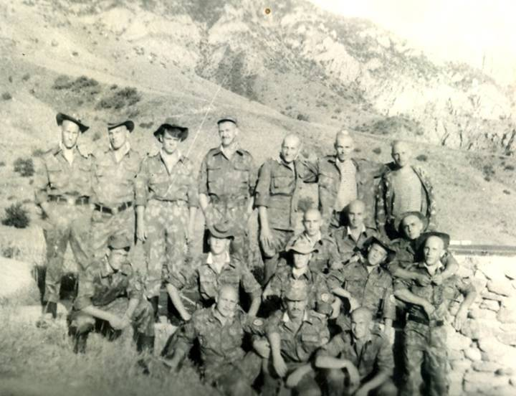

В 4.00 13 июля 1993 года пограничный наряд на юго-восточной окраине опорного пункта пограничной заставы обнаружил проход противника к заставе. Застава была поднята по команде «К бою». В момент занятия личным составом обороны, по пограничной заставе противник открыл огонь реактивными снарядами из минометов, РПГ и группового оружия. В результате разрывов были разрушены казарма, узел связи, и другие служебные помещения. В первые минуты боя от разорвавшегося снаряда погиб начальник пограничной заставы старший лейтенант Михаил Майборода. После гибели начальника заставы командование принимает его заместитель лейтенант Андрей Мерзликин.

В 7.40 с 13-й пограничной заставы в район боя выдвинулся резерв Московского пограничного отряда под командованием начальника Московского пограничного отряда подполковника Василия Масюка. Саперная группа обнаружила на дороге мины, которые не могла уничтожить из-за сильного огневого прикрытия. Несмотря на нанесение авиационных ракетных ударов (с 8.00 до 11.30), противник все равно продолжал вести интенсивный огонь по резерву пограничного отряда и не давал возможности разминировать дорогу и продвинуться на помощь к 12-й пограничной заставе.

К середине дня пограничники понесли большие потери, но не смотря на неприкрощающийся огонь противника, никто не оставил своих позиций. Только тогда, когда боеприпасы начали заканчиваться, лейтенант Андрей Мерзликин, с группой оставшихся в живых пограничников (18 человек), с боем прорвался к резервной группе погранотряда. Стоит отметить, что, обеспечивать прорыв своих сослуживцев добровольно вызвался 20-летний сержант Сергей Сущенко, который отстреливался до тех пор, пока пуля душмана не сразила героя. Ценой своей жизни он позволил товарищам оторваться от боевиков, и тем самым спастись.

Позже окажется, что выжило еще пятеро человек. Четверо пограничников сумели самостоятельно от группы Андрея Мерзликина выйти из окружения, а еще один, тяжело раненый солдат, прятался в руинах заставы в то время, когда там хозяйничали боевики. В общем счете, бойцы пограничной заставы около 11 часов непрерывно отражали атаки бандгрупп.

После выхода оставшихся в живых пограничников к основным силам, руководством было принято решение открыть прямой огонь по местам дислокации боевиков. К 16.30 противник был полностью подавлен огнем из всего имеющегося вооружения. Но не смотря на это, оставшиеся небольшие банды моджахедов продолжали оказывать сопротивление резервной группе, усиленной бронетехникой, движущейся в сторону 12-й пограничной заставы. Занять заставу (то, что от нее осталось) удалось только к исходу дня.

В бою на 12-й пограничной заставе Московского пограничного отряда погибло 25 человек: 22 пограничника и 3 прикомандированных военнослужащих 201-й мотострелковой дивизии.

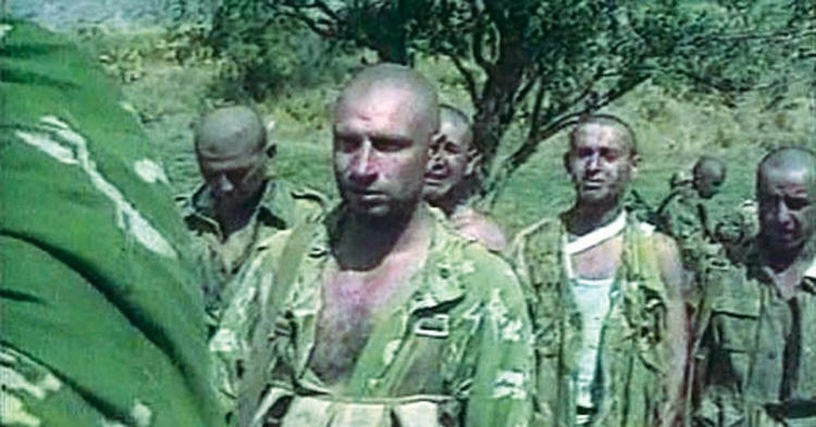

Указом Президента Российской Федерации № 1050, от 19 июля 1993 года, за мужество и героизм в бою на 12-й заставе шесть пограничников были удостоены звания Героя Российской Федерации, среди которых: лейтенант Андрей Мерзликин, рядовой Сергей Борин (посмертно), сержант Сергей Евланов, сержант Владимир Елизаров (посмертно), сержант Сергей Сущенко (посмертно), рядовой Игорь Филькин (посмертно). Также 29 пограничников награждены орденом «За личное мужество», 17 – удостоены медалью «За отвагу».

Приказом командующего пограничными войсками Российской Федерации 12-й пограничной заставе 117-го Московского пограничного отряда присвоено имя 25-ти Героев.

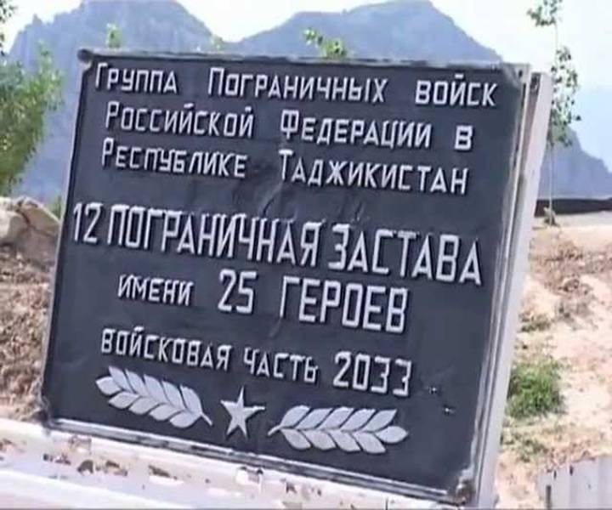

В последующем, разрушенная застава была восстановлена, а в районе старой заставы установлен памятный мемориал, посвященный погибшим пограничникам, на котором увековечены все 25 Героев, погибших, но не отступивших перед натиском врага.

В 2005 году этот участок таджикско-афганской границы перешел под контроль пограничников Таджикистана. Однако, ежегодно на месте, где приняла бой 12-я пограничная застава, проводятся памятные мероприятия с участием представителей России и Таджикистана.

Сотрудники Пограничного управления ФСБ России по Алтайскому краю 13 июля вспоминают подвиг пограничников 12-й заставы. В городах Барнаул, Славгород, Рубцовск, Змеиногорск, селах Михайловское, Кулунда и других населенных пунктах, расположенных на приграничной территории в память о Героях 12-й заставы возле ритуальных площадок и памятников проводится мемориальная акция «Свеча памяти». Пограничники и местные жители зажигают 25 свечей в честь 25 погибших на заставе воинов в зеленых фуражках. Вечная память Героям!

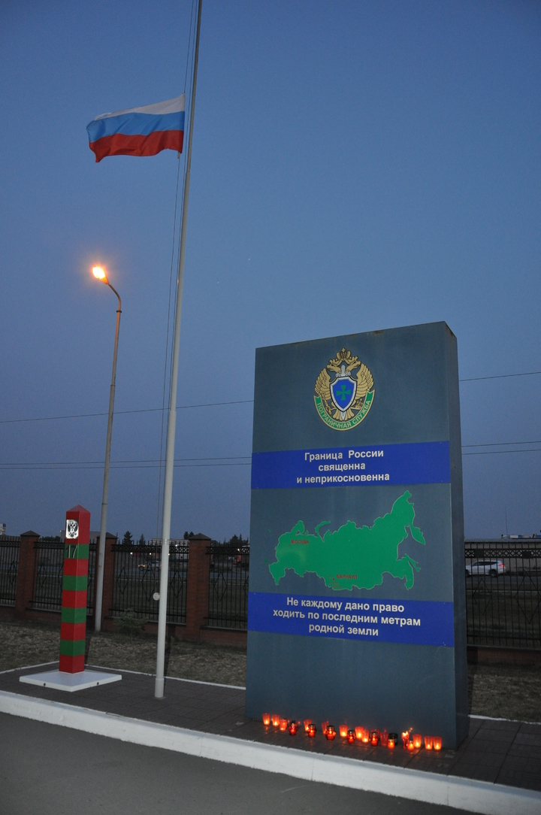

Пресс-служба Пограничного управления ФСБ России по Алтайскому краю.